ΜΑΘΗΜΑΤΙΚΑ, « ΕΙΔΗ ΓΩΝΙΩΝ»
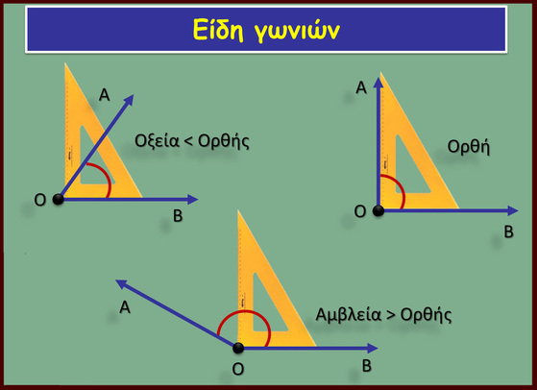

Τα είδη των γωνιών είναι : η οξεία, η ορθή και η αμβλεία.
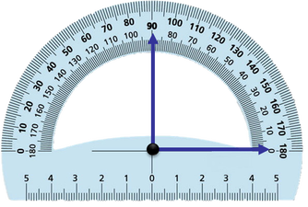
Η ορθή γωνία είναι 90 μοίρες, η οξεία γωνία είναι μικρότερη της ορθής και η αμβλεία μεγαλύτερη της ορθής.
Μονάδα μέτρησης των γωνιών είναι η γωνία μιας μοίρας, δηλαδή η μία από τις 90 ίσες γωνίες στις οποίες χωρίζεται η ορθή γωνία: 1 ορθή = 90 μοίρες και
1 μοίρα = 1/90 της ορθής
Το μέγεθος της γωνίας εξαρτάται από το άνοιγμα των πλευρών της και όχι από το μήκος των πλευρών της. Για να μετρήσουμε μία γωνία χρησιμοποιούμε το μοιρογνωμόνιο.

